-A-

2018-2019 EĞİTİM ÖĞRETİM YILI … MESLEKİ VE TEKNİK ANADOLU LİSESİ 9. SINIFLAR MATEMATİK SINAV SORULARI

ÖĞRENCİNİN
ADI-SOYADI : TARİH : 02/05/2019
SINIFI :
NUMARASI : SINAV NO: 2.DONEM1.YAZILI

1.)
(-2) . [- 42 + 18] . (-3 + 2) işleminin sonucu kaçtır?

2.)
EKOK(20 , 24) + EBOB(15 , 24) işleminin sonucu kaçtır?

3.)
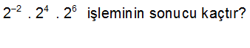

4.)
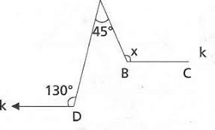 kD//BC ise x açısı kaç derecedir?

5.)
497C dört basamaklı sayısı 3 ile kalansız bölünebiliyorsa “C” rakamının alabileceği değerler toplamı kaçtır?

6.)
Bir fıçı sirke 0,5 cl’lik 600 şişeye dolduruluyor. Bu fıçıdaki sirke 25 cl’lik kaç şişeye doldurulur?

7.)
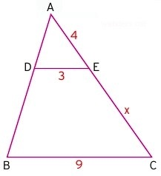 X=?

8)
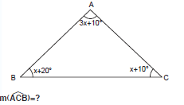

9)
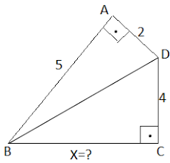

10)
51515 sayısının 51‘e böldüğümüzde bölüm ile kalanın toplamı ne olur?

Not: Her bir soru 10 puan, sınav süresi 40 dakikadır. Başarılar.

